

《计算机通信与网络》
项目式学习报告

题 目： 基于eNSP的小型网络综合实验
组 号：
学 号： 20230170004
姓 名： 沈瑚双

《计算机通信与网络》项目式学习报告评分表
组员序号 | 学号 | 姓名 | 分工 | 成绩 | 备注
1 | 20230170004 | 沈瑚双 | 全部内容
2
3
4
5
6
题 目
要 求

评分表
评价项目 | 评价标准 | 满分 | 得分
方案合理性 | 能够根据题目的要求，对问题进行分析，利用了一定的基础理论和科学方法来解决实际工程问题，给出了完整的解决方案，报告中理论准备充分，有充分的分析论证过程。 | 25
结果正确性 | 报告数据与分析详实、正确、可信；  设计、实验及测试数据的充分性和可靠性；  理论推导或建模的严密性和完整性。 | 25
报告水平 | 全面了解本领域的动态，并能很好地评述研究背景（文献、市场、需求等）；  报告内容涉及较为深入的基础理论知识、专业技术知识、相关学科专业知识；  具有适当的技术难度，工作量较大。 | 20
写作能力 | 图表清晰，语言规范，符合实验报告要求；  设计、图表、软件的规范化和标准化；  文字表达的专业性、通顺性和概念的准确性；  论文构架的系统性、逻辑性和严谨性；  引用文献的真实性、贴切性和规范性。 | 15
使用现代工具 | 能够针对复杂工程问题，开发、选择与使用恰当的技术、资源、现代工程工具和信息技术工具，包括对复杂工程问题的预测与模拟，并能够理解其局限性。 | 15
总 分
评阅人（签字）： 2023年 月 日
一、环境配置
1.1 实验设备

软件平台：华为eNSP模拟器（V100R003C00SPC100）

网络设备：

接入层交换机：LSW3、LSW4（型号S5700）

核心层交换机：LSW1、LSW2（型号S5700）

出口路由器：AR1（型号AR2220）

终端设备：4台PC（分别接入VLAN10/20/30/40）

2. 网络拓扑
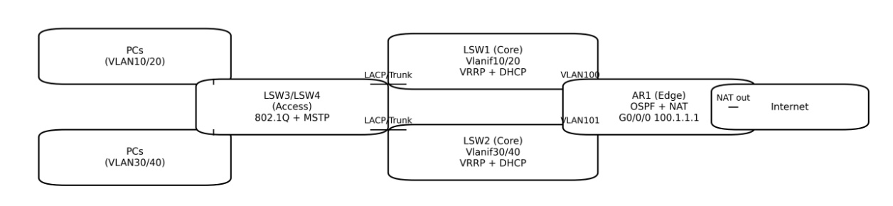
- IP地址规划
设备/接口 | VLAN | IP地址/网段 | 说明
LSW1-Vlanif10 | 10 | 192.168.1.252/24 | VLAN10网关（主）
LSW1-Vlanif20 | 20 | 192.168.2.252/24 | VLAN20网关（主）
LSW2-Vlanif30 | 30 | 192.168.3.253/24 | VLAN30网关（主）
LSW2-Vlanif40 | 40 | 192.168.4.253/24 | VLAN40网关（主）
VRRP虚拟网关 | - | 192.168.x.254/24 | 各VLAN统一网关
AR1-G0/0/0 | - | 100.1.1.1/30 | 公网出口
AR1-G0/0/1 | 100 | 192.168.100.1/30 | 连接LSW1
AR1-G0/0/2 | 101 | 192.168.101.1/30 | 连接LSW2
二、原理
2.1 关键技术原理详解

MSTP：交换机通过 BPDU 维持与收敛拓扑，通常每 2 s 周期性发送配置 BPDU，用于携带 Bridge ID、Path Cost 等关键参数。根桥选举以 Bridge ID（优先级 + MAC 地址）为准，数值更小者当选。端口角色由到根桥的路径优劣与所在链路的转发责任共同决定：根端口（Root Port）是本设备到根桥最优路径上的端口；指定端口（Designated Port）是每个网段中负责提供最优转发的端口；阻塞/备份端口（Alternate Port）对应冗余路径，正常情况下阻塞以避免环路，在拓扑变化时作为备选通路参与切换。
VRRP：VRRP 通过周期性通告报文（Advertisement）实现虚拟网关冗余，报文中包含版本（v2）、类型（Advertisement）、优先级（如 120/100，255 最高）、虚拟路由器 ID（如 VRID=10）以及通告周期（如 1 s）等字段。状态机围绕 Master/Backup 两种角色运转：Master 对外提供虚拟 IP（以及对应虚拟 MAC）的网关能力，Backup 监听 Master 通告并在故障时接管。若启用抢占机制，当 Backup 收到当前 Master 的通告且判断自身优先级更高时，将立即触发抢占并推进主备角色切换，可概括为“new_priority > current_priority 则发起抢占”。
OSPF：邻居关系建立从 Hello 交互开始，典型过程为 Down→Init（发送 Hello，携带 Router ID 等）→2-Way（收到对端 Hello 且包含本端 Router ID）→ExStart（协商主从，通常 Router ID 较大者为主）→Exchange（交互 DBD，交换 LSDB 摘要）→Loading（通过 LSR/LSU 请求并获取缺失 LSA）→Full（LSDB 同步完成）。实验中常见的 LSA 及其意义包括：Type-1 Router LSA 由所有路由器产生，用于描述本设备直连链路/网段；Type-2 Network LSA 由 DR 产生，用于刻画广播网段拓扑；Type-3 Summary LSA 由 ABR 产生，用于区域间路由汇总（若实验未跨区域可不涉及）；Type-5 AS External LSA 由 ASBR 产生，可用于发布外部路由（例如由 AR1 下发默认路由）。
NAT：NAT 通过地址/端口映射实现内外网互通，常见场景为端口复用（PAT），即多条内网会话共享同一公网地址，靠不同公网端口区分。转换表通常记录“内网 IP:端口 ↔ 公网 IP:端口”的对应关系（如 192.168.1.100:54321 映射为 100.1.1.1:1024，192.168.2.101:12345 映射为 100.1.1.1:1025）。实现层面可理解为从端口池（1024–65535）分配空闲端口并写入 nat_table：new_port=alloc()，nat_table[new_port]=(internal_ip, internal_port)。为控制表项规模并清理失效连接，设备通常采用会话老化机制：TCP 会话可设置为长超时（如 30 min 无流量删除），UDP 为中等超时（如 5 min），ICMP 为短超时（如 60 s），具体数值以设备默认或实验配置为准。

链路聚合（LACP）：LACP 通过链路聚合控制报文协商聚合关系，常用模式包括 Active（主动发送 LACP 报文）与 Passive（仅响应对端报文）。聚合链路在协商成功后进入可转发状态，逻辑上表现为成员链路同时具备接收（Collecting）与发送（Distributing）能力。负载分担通常采用哈希选路以保证同一流量尽量固定走同一成员链路，华为设备常见默认策略为基于源/目的 IP 哈希：hash=crc32(src_ip+dst_ip)%member_count，selected_member=members[hash]。

2.2 协议交互时序图（关键场景）
VRRP主备切换时序：
Master 按通告周期持续发送 Advertisement，Backup 监听并维持备份状态；当 Backup 在规定时间窗口内未收到 Master 通告或检测到关键链路故障时，触发接管并切换为 Master，继续对外提供虚拟网关（虚拟 IP/虚拟 MAC）；若启用抢占，则原 Master 恢复后需依据优先级与抢占策略决定是否回切。
OSPF 默认路由下发：ASBR 生成并发布默认路由（典型以 Type-5 外部 LSA 形式注入），区域内路由器在邻接建立与 LSDB 同步完成后接收该 LSA 并完成路由计算，最终在路由表中形成指向默认出口的转发表项，从而将未知目的网络的流量按最优路径引导至默认路由出口。
2.3 实验拓扑的协议栈映射
OSI层 | 协议 | 实现设备 | 实验配置示例
物理层 | Ethernet | 所有设备 | interface GigabitEthernet0/0/1
数据链路层 | STP/802.1Q | 交换机 | port trunk allow-pass vlan 10
网络层 | IP/OSPF/VRRP | 三层设备 | vrrp vrid 10 virtual-ip 192.168.1.254
传输层 | TCP/UDP | 终端与路由器 | NAT端口映射
应用层 | DHCP | 核心交换机 | dhcp select global
三、步骤
3.1 基础配置
（1）接入交换机配置（以LSW3为例）
system-view
sysname LSW3
vlan batch 10 20 # 创建业务VLAN
# 配置MSTP
stp region-configuration
region-name huawei
instance 1 vlan 10 20 # 映射VLAN到实例1
active region-configuration
quit
# 上联口配置（Trunk模式）
interface Ethernet0/0/2
port link-type trunk
port trunk allow-pass vlan 10 20
# 用户接入端口
interface Ethernet0/0/11
port link-type access
port default vlan 10
stp edged-port enable # 启用边缘端口

3.2 核心交换机配置（以LSW1为例）

（1）链路聚合与VLAN
interface Eth-Trunk1 # 创建聚合组
port link-type trunk
port trunk allow-pass vlan 10 20 30 40
# 物理端口加入聚合组
interface GigabitEthernet0/0/11
eth-trunk 1
（2）VRRP与DHCP
# VLAN网关配置（主设备优先级120）
interface Vlanif10
ip address 192.168.1.252 24
vrrp vrid 10 virtual-ip 192.168.1.254
vrrp vrid 10 priority 120
dhcp select global # 启用DHCP
（3）OSPF路由
ospf 1 router-id 1.1.1.1
area 0.0.0.0
network 192.168.1.0 0.0.0.255
network 192.168.100.0 0.0.0.3

3.3 出口路由器配置（AR1）
（1）ACL与NAT
# 允许内网访问外网
acl number 2000
rule permit source 192.168.0.0 0.0.255.255
# 配置NAT
interface GigabitEthernet0/0/0
nat outbound 2000 # 应用NAT策略
（2）OSPF下发默认路由
ospf 1
default-route-advertise # 向OSPF域内下发默认路由
四、结果
4.1 验证命令与结果
（1）MSTP拓扑验证
[LSW1] display stp brief
MSTID Port Role State Cost
0 GigabitEthernet0/0/1 DESI FORWARDING 20000
1 GigabitEthernet0/0/2 DESI FORWARDING 20000
2 Ethernet0/0/3 ALTE DISCARDING 200000
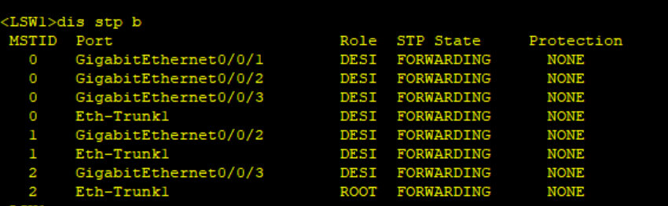
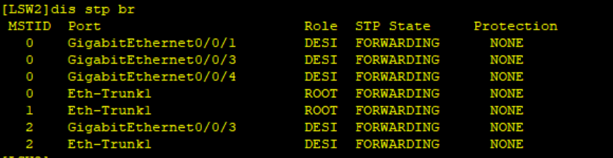
结果分析：从端口角色与状态可见，实例 1（对应 VLAN10/20）由 G0/0/2 作为指定端口处于转发态，承担该实例的主要转发路径；实例 2（对应 VLAN30/40）在冗余链路上形成备份端口（ALTE）并处于丢弃态，从而有效抑制二层环路并保留故障切换能力。
（2）链路聚合验证：
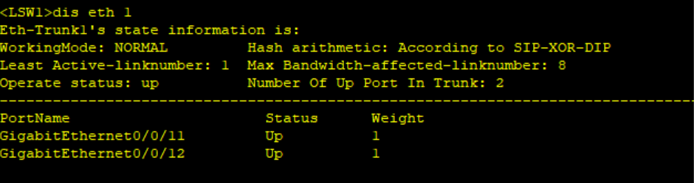
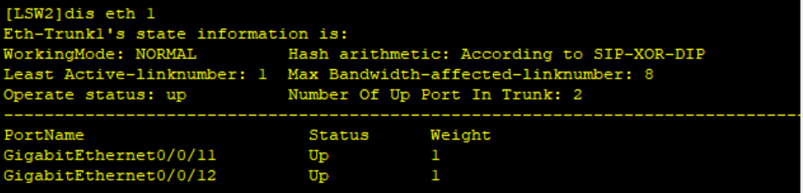
（3）VRRP验证
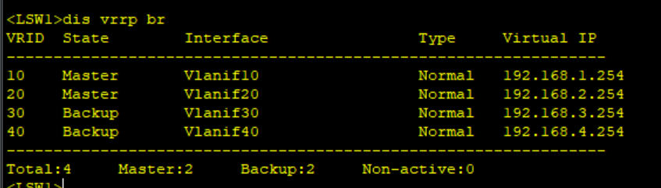
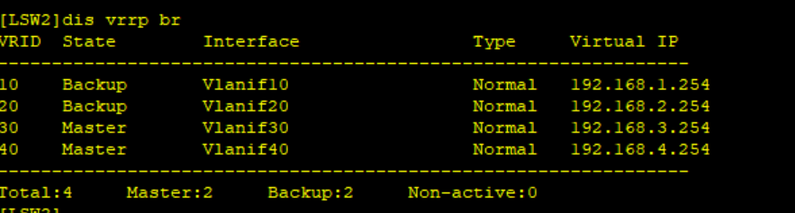
结果分析：VLAN10 的主网关位于 LSW1（优先级 120），说明其在 VRRP 选举中取得 Master 角色并对外提供虚拟网关服务；VLAN30 的主网关位于 LSW2，表明该 VLAN 的 Master 由 LSW2 承担，主备分担策略生效。
（4）DHCP验证
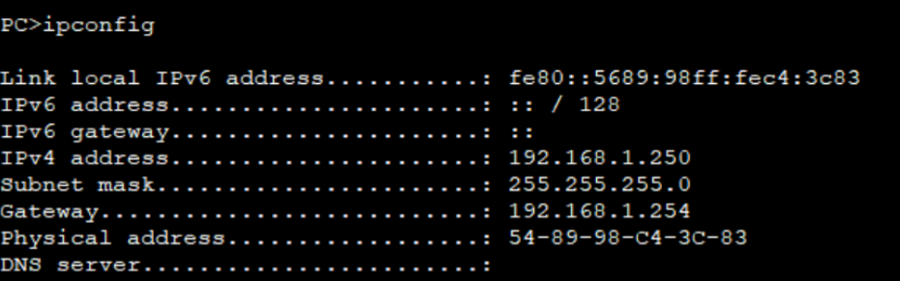
（5）OSPF验证
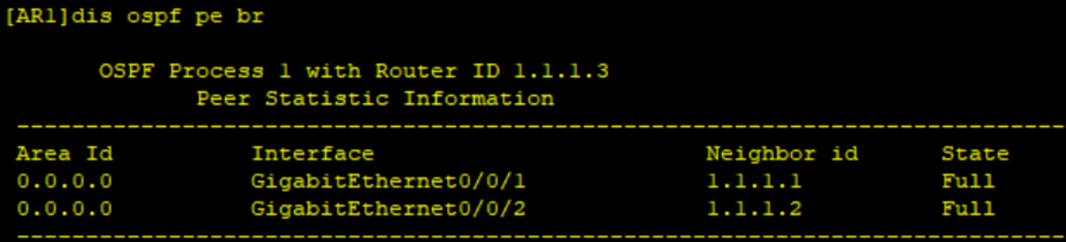
结果分析：AR1 与两台核心交换机均建立 Full 邻接关系，说明 Hello/DBD/LSA 同步流程完成，LSDB 一致性满足要求，网络层路由可正常收敛。
（6）NAT验证
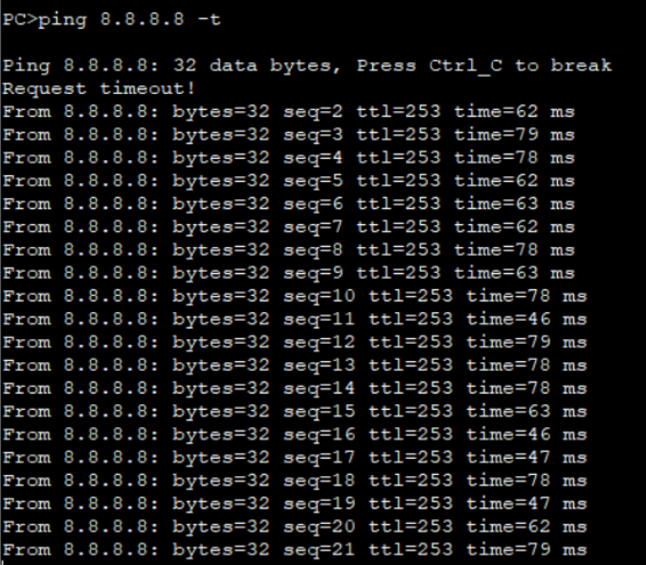
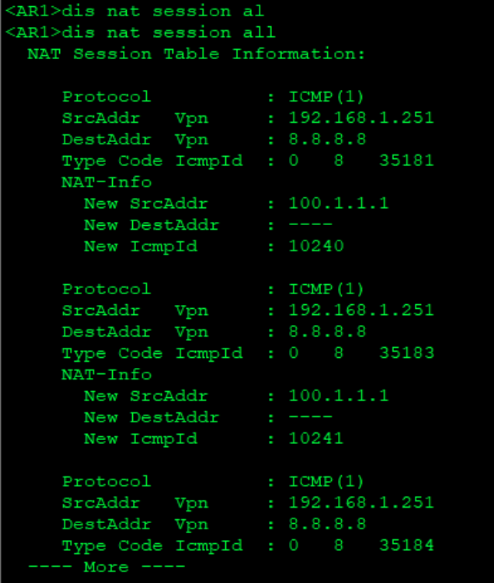
结果分析：转换会话表中能够观察到内网地址到公网地址（及端口）的映射记录，且终端访问外网成功，表明 NAT/PAT 转换与回程路由均工作正常。
五、心得体会
通过本次实验，我对多协议协同工作的整体逻辑形成了更系统的理解，同时也明确暴露了自己在“协议边界与联动关系”方面的薄弱点。在配置 MSTP 阶段，我一度因 VLAN 与实例映射不完整而导致部分 VLAN 流量被误阻塞。最终在查阅并反复对照华为官方配置逻辑后确认：必须在 stp region-configuration 视图下通过 instance 1 vlan 10 20 等命令建立清晰的绑定关系，实例才会按预期承载对应 VLAN 的生成树计算与转发控制。这个过程让我真正把“实例”从概念理解转化为可验证、可落地的配置能力。
最具挑战性的故障出现在 NAT 环节：内网 PC 无法访问外网时，我先用 display nat session all 排查会话表，发现没有任何转换记录，再回溯检查 ACL 2000 的匹配条件与调用关系均无异常。进一步定位后发现问题并不在 NAT 本身，而在三层路由发布的缺口——核心交换机缺少 network 192.168.100.0 0.0.0.3 等 OSPF 宣告语句，导致 AR1 无法学习到回程路由，从而形成“去得了、回不来”或“压根不触发会话”的链路断点。这个教训让我深刻认识到：网络故障往往并非单点配置错误，而更容易发生在协议衔接处，尤其是转发路径与回程路径不对称时。
此外，本次实验也强化了我的工程化思维。最初我将 DHCP 地址池集中部署在 LSW1，虽然在正常情况下可用，但一旦 LSW1 故障，VLAN40 终端就无法获取 IP，业务可用性随之坍塌。后续我将 DHCP 方案调整为分布式部署：LSW1 负责 VLAN10/VLAN20 地址池，LSW2 负责 VLAN30/VLAN40 地址池，并配合 VRRP 的网关冗余与探测机制提升故障场景下的服务连续性。这让我体会到，冗余不仅是“设备的备份”，更关键的是“关键服务能力在拓扑中的全域覆盖”。
总体而言，这次实验是一场接近“全栈式”的网络演练：从二层交换与环路控制，到三层路由收敛与网关冗余，再到地址分配与 NAT 安全转换，各环节的联动验证与故障排除显著加深了我对协议栈整体性的认识。当最终各项验证结果均符合预期、网络业务稳定贯通时，那种成就感远超完成一次常规作业。

